**USPOREDBA REZULTATA POSLOVANJA PODUZETNIKA U TOP 10 GRADOVA PREMA**

**KRITERIJU NETO DOBITI PODUZETNIKA U 2019. GODINI**

Prema kriteriju konsolidirane (neto) dobiti u 2019. godini, najbolji su poduzetnici u sljedećim gradovima: Zagreb, Poreč, Rijeka, Sveta Nedelja, Dubrovnik, Velika Gorica, Vukovar, Zadar, Varaždin i Rovinj. U usporedbi s rang listom u 2018. godini, s popisa su ispali Split, Karlovac i Našice, a novi na listi su Sveta Nedelja, Zadar i Varaždin.

**Tablica 1. Rezultati poduzetnika u 10 gradova prema NETO DOBITI - usporedba s rezultatima svih poduzetnika RH u 2019. godini** *(iznosi: u tisućama kuna)*

|  |  |  |  |  |  |  |  |  |  |  |  |  |
| --- | --- | --- | --- | --- | --- | --- | --- | --- | --- | --- | --- | --- |
| **Naziv** | **Broj poduzet.** | Rang  u RH | **Ukupni**  **prihodi** | Rang  u RH | **Dobit**  **razdoblja** | Rang  u RH | **Gubitak razdoblja** | Rang  u RH | **Konsolid. financ. rezul.** | Rang  u RH | **Broj zaposl.** | Rang  u RH |
| Zagreb | 45.608 | 1 | 399.898.534 | 1 | 26.253.920 | 1 | 7.744.148 | 1 | 18.509.772 | **1** | 372.776 | 1 |
| Poreč | 1.432 | 11 | 6.893.223 | 13 | 796.094 | 4 | 89.982 | 25 | 706.112 | **2** | 10.944 | 12 |
| Rijeka | 5.020 | 3 | 20.321.206 | 3 | 1.162.922 | 3 | 521.074 | 3 | 641.848 | **3** | 30.651 | 3 |
| Sv. Nedelja | 920 | 18 | 12.177.884 | 7 | 709.457 | 7 | 87.916 | 26 | 621.541 | **4** | 10.066 | 14 |
| Dubrovnik | 2.341 | 7 | 8.001.638 | 11 | 733.997 | 5 | 136.380 | 11 | 597.616 | **5** | 12.890 | 9 |
| Vel. Gorica | 1.768 | 9 | 13.967.904 | 6 | 682.070 | 8 | 123.363 | 12 | 558.707 | **6** | 12.924 | 8 |
| Vukovar | 560 | 30 | 10.064.952 | 8 | 563.199 | 11 | 58.696 | 40 | 504.503 | **7** | 5.448 | 23 |
| Zadar | 2.948 | 6 | 8.833.826 | 9 | 711.600 | 6 | 214.501 | 9 | 497.099 | **8** | 16.220 | 6 |
| Varaždin | 2.091 | 8 | 15.157.089 | 5 | 591.622 | 10 | 104.004 | 18 | 487.619 | **9** | 20.780 | 5 |
| Rovinj | 910 | 19 | 4.029.869 | 23 | 409.813 | 14 | 47.437 | 45 | 362.376 | **10** | 5.688 | 22 |
| **10 gradova** | **63.598** |  | **499.346.124** |  | **32.614.695** |  | **9.127.501** |  | **23.487.194** |  | **498.387** |  |
| **RH** | **136.260** |  | **796.126.335** |  | **48.872.344** |  | **17.591.012** |  | **31.281.333** |  | **969.776** |  |
| **Udjeli** | **46,7%** |  | **62,7%** |  | **66,7%** |  | **51,9%** |  | **75,1%** |  | **51,4%** |  |

*Izvor: Fina, Registar godišnjih financijskih izvještaja*

Analiza podataka po gradovima potvrđuje veliku koncentraciju poslovanja poduzetnika, obveznika poreza na dobit na 10 najvećih gradova, čiji je udio 46,7% u broju poduzetnika, 51,4% u broju zaposlenih, 62,7% u ukupnim prihodima, 66,7% u dobiti razdoblja, 51,9% u gubitku razdoblja te 75,1% u neto dobiti. Tome je tako prvenstveno zbog udjela poduzetnika sa sjedištem u Zagrebu, koji su, očekivano, ostvarili najveću neto dobit, u iznosu od 18,5 milijardi kuna. Iza Zagreba, prema iskazanom konsolidiranom financijskom rezultatu (ostvarenoj neto dobiti), su poduzetnici Poreča i Rijeke.

Dobrim rezultatima poduzetnika sa sjedištem u Zagrebu najviše su doprinijeli HEP d.d., PLIVA HRVATSKA d.o.o. i Hrvatski Telekom d.d., u Poreču Valamar Riviera d.d., u Rijeci PLODINE d.d., u Svetoj Nedelji MABA-COM d.o.o. u stečaju, u Dubrovniku JADRANSKI LUKSUZNI HOTELI d.d., u Velikoj Gorici LIDL HRVATSKA d.o.o. k.d., u Vukovaru PRVO PLINARSKO DRUŠTVO d.o.o., u Zadru TANKERSKA PLOVIDBA d.d., u Varaždinu GUMIIMPEX - GRP d.o.o. i u Rovinju MAISTRA d.d.

**Grafikon 1. Udio poduzetnika u TOP 10 gradova po neto dobiti u ukupnim rezultatima poduzetnika u RH u 2019. g.**

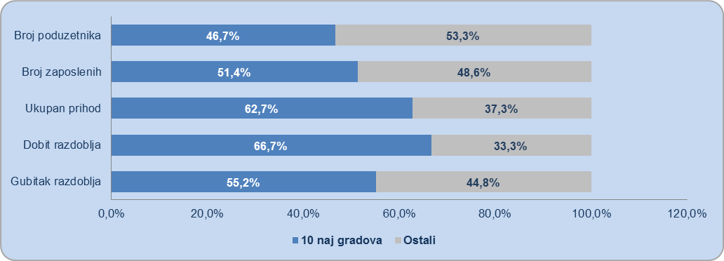

*Izvor: Fina, Registar godišnjih financijskih izvještaja*

|  |
| --- |
| [*Info.BIZ*](https://www.fina.hr/info.biz) *servis pruža uvid u informacije o uspješnosti poslovanja i financijskom položaju svih poslovnih subjekata te o poslovnoj okolini u kojoj oni djeluju. Najveća je i najažurnija baza poslovnih informacija za više od* ***815.000 poslovnih subjekata iz više od 30 izvora.*** *Ako želite ugovoriti uslugu ili kupiti veći broj paketa:* [*prodaja@fina.hr*](mailto:prodaja@fina.hr) *Ako trebate korisničku podršku: 0800 0080,* [*info@fina.hr*](mailto:info@fina.hr) |